MainMenu
На прошлых парах мы уже затронули UI элементы для создание счетчика монет и здоровья персонажа. Теперь создадим главное меню.
Обычно для главного меню создают отдельную сцену и будет называться как Menu или MainMenu
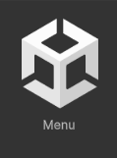
Вы можете скачать готовый ассетс пак с Unity Assets Store либо подготовить все элемент отдельно, но в паках всегда больше выбора и как правило занимает меньше времени на поиск
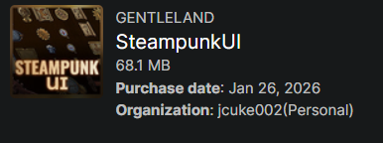
Сцена обычная, состоит из камеры и света
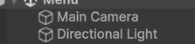

Создаем Canvas
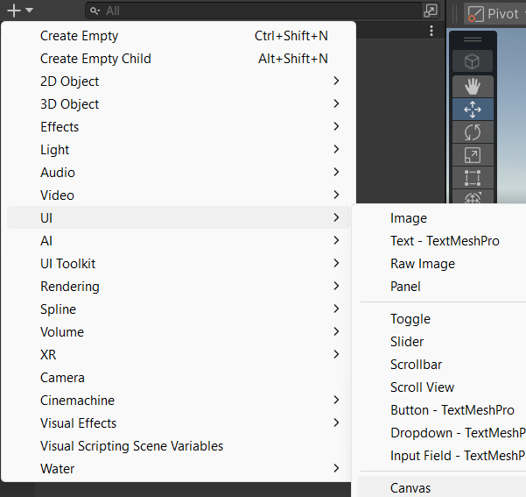

Для Canvas нужно будет выставить следующие параметры, отображение Canvas, размер

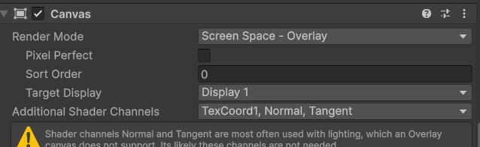
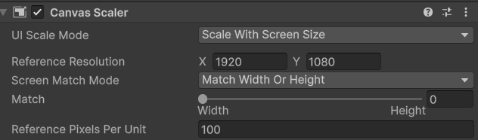
Далее добавляем Image для того чтоб сделать Background и он является дочерним элементом в Canvasss
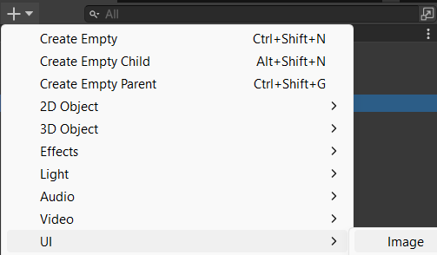

Background имеет следующие параметры по расположение и размерам
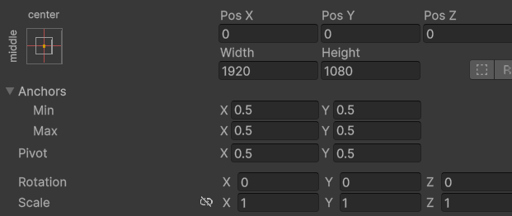

Можно скачать картинку и сделать ее Sprite и после нажать Apply
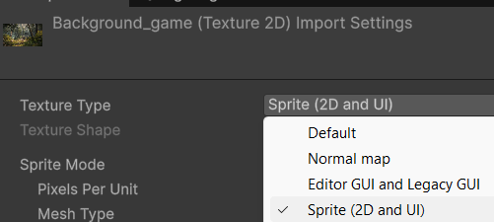
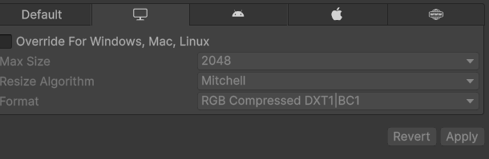

Далее эту картинку(Sprite) нужно закинуть в Image на компонент которую добавили в Canvas
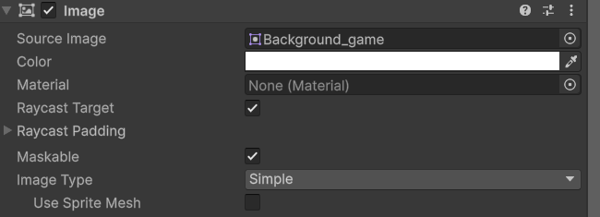
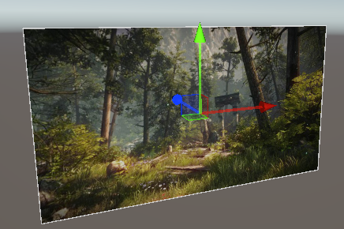
Далее создаем еще одну картинку в Canvas и она будет отвечать за Background на котором будут отображаться кнопки
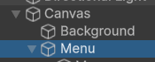
Выставляю Sprite в компонент Image
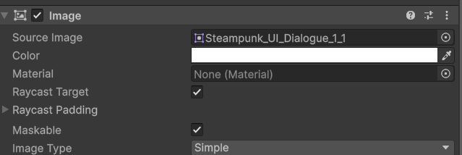
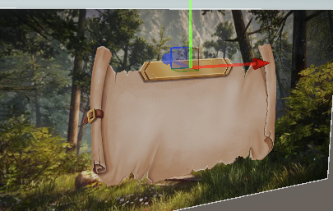

В картинку меню добавляем текст и даем название в
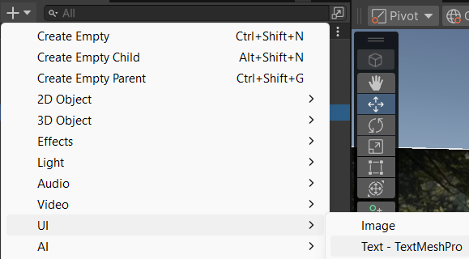
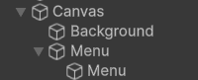
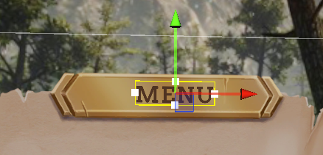
Выбираю для текста расположение и так же корректирую шрифт/цвет/стиль
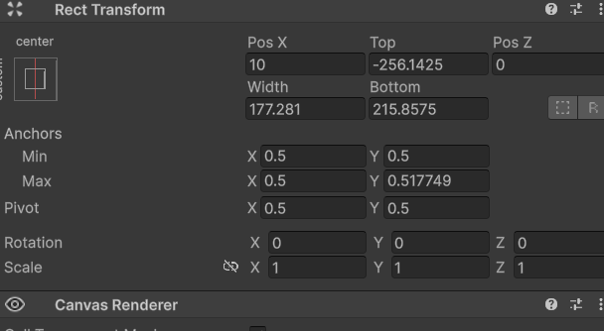
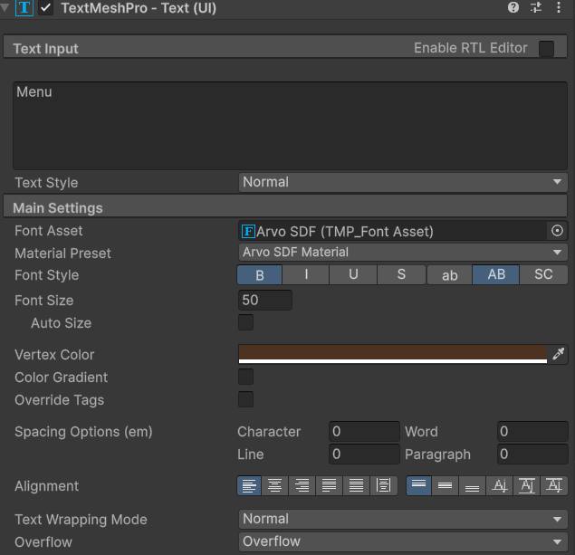
Далее добавляю три кнопки
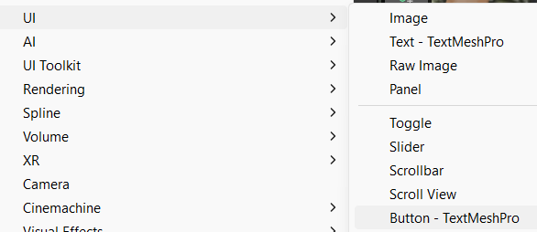
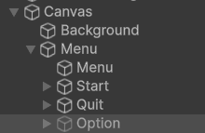

Кнопка старт имеет следующие параметры и накидываем Sprite
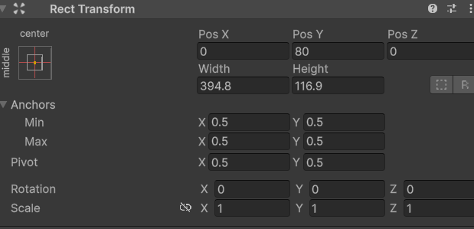
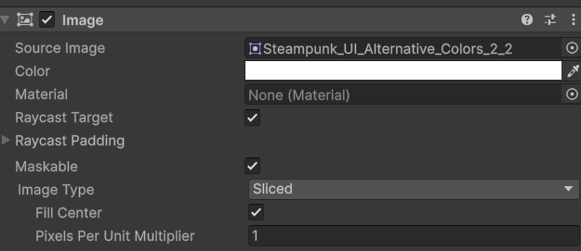
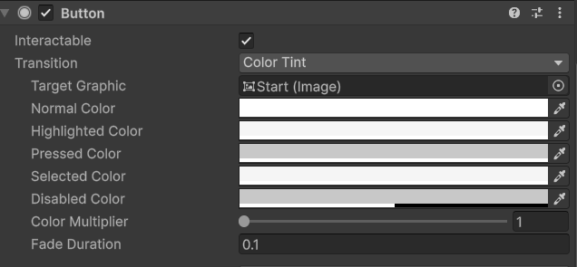
Кнопка Qiut и Options имеют те же спрайты
Теперь в канвас на каждую кнопку накидываем текст и прописываем название кнопки
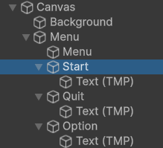
Но обязательно эти три кнопки должны быть в одном главном элементе - родительском (у меня это бэкграунд для меню с кнопками)
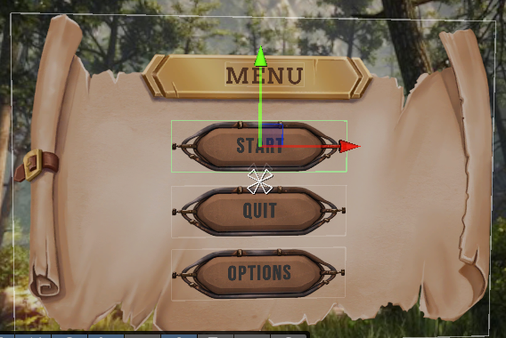

Далее создадим меню Options, а Main скроем
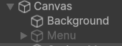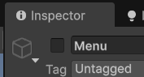
Так же создаем и меню options
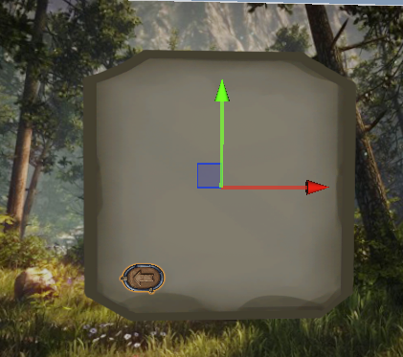
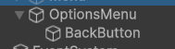
Теперь сделаем логику перехода от MainMenu к Options Menu
Меню с кнопками делаем активным и меню options деактивируем
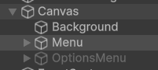
Переходим в Menu и нажимаем на кнопку Options
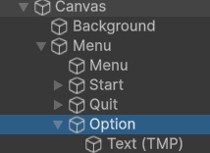
На конопку накидываем Event и закидываем Menu родителя и галочку не ставим
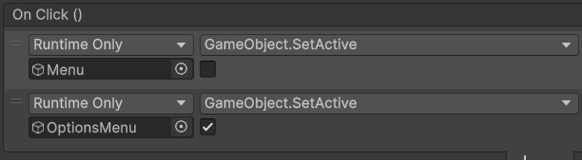
Далее переходим на OptionsMenu и выделяем кнопку чтоб на нее закинуть евенты, тут логика, что на первый евент накидываем OptionMenu и галочку не ставим и во втором евенте закидыва главное меню и рядом ставим галочку для того чтоб когда нажмаем на кнопку для активации главного меню и дезактивазии OptionMenu
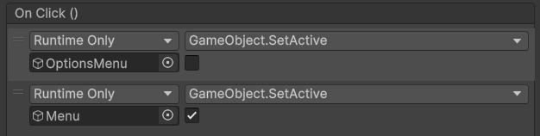
Разобрались с кнопкой Option. Переходим к Start / Quit
Напишем скрипт который будет содердать два простых метода, один для закрытия уровня и другой будет перебрасывать на новый уровень.
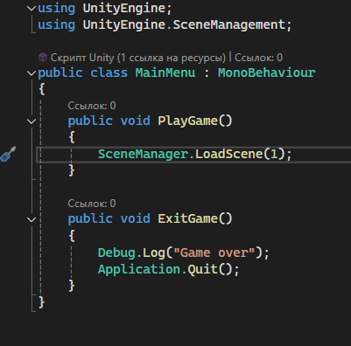
Этот скрипт закидываем на Cnavas
На кнопку Start закидываем событие (но сначала закинем элемент Canvas а котором стрипт)
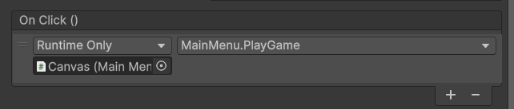
И на кнопку Quit

Лабораторная работа
Создайте главное меню с тремя конопками (Start/Quit/Option). Start - начало игры (открывается новый лвл), Quit - выход из игры, Options - активирует элемент канваса на котором есть меню Options. После нажатия Start , в самой игре мы можем вызвать меню через клавишу Esc.

